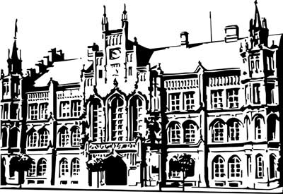 | Město Nový Bydžov  Masarykovo náměstí 1, 504 01 Nový Bydžov  ID schránky v ISDS: 2umb8hk

Objednávka č. 431/2022
na faktuře uvádějte vždy č. objednávky

Objednatel Dodavatel
Město Nový Bydžov Obchodní firma : Petr Lehký
Masarykovo náměstí 1 Sídlo : Smetanova 523/
504 01 NOVÝ BYDŽOV Městec Králové
28903 Městec Králové

IČ : 00269247 IČ : 62997114
DIČ : CZ00269247 DIČ :
Plátce DPH
Objednáváme u Vás výměnu plynového spotřebiče – z plynových topidel na kotel kondenzační průtokový – v hasičské zbrojnici Skochovice, Nový Bydžov.

Lhůta plnění : 24.10.2022 -30.11.2022
Cena s DPH : 197 952,37Kč
Dne: 24.10.2022

Vyřizuje / tel. :

ODPA | Položka | ZP | ÚZ | ORJ | ORG |  | Kč
3613 | 6121 |  |  |  | 0302 |  | 197 952,37
Předběžnou kontrolu provedl a nárok schválil:
Příkazce operace: 24.10.2022 08:04:05
Správce rozpočtu: |  |  |  |  |  | Datum: 24.10.2022

Akceptace 24.10.2022

